Лабораторная работа №8
  - Практикум по научному письму
Роман Сергей Михайлович
Содержание

Список иллюстраций

Цель работы
Познакомиться с языком LaTeX, продолжить изучение его возможностей.

Задание
- Запустить несколько различных программ
- Изучить новый пакет для работы с графиками.

Выполнение лабораторной работы
График состоит из нескольких точек и линий. Попробуем построить кривую по точкам
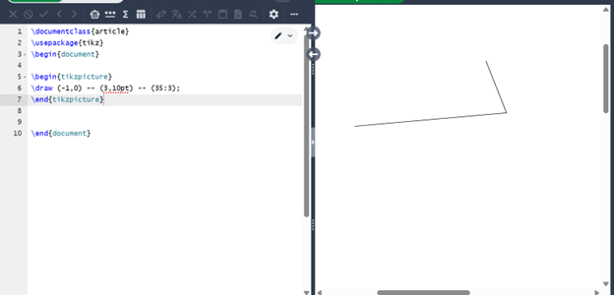
Рис. 1: Программа 1
Помимо рисования прямых линий, мы можем создавать и другие типы линий.
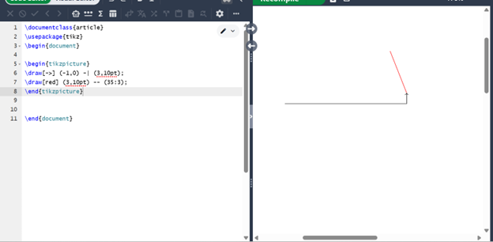
Рис. 2: Программа 2
Мы можем рисовать не только прямые, но и изогнутые линии.
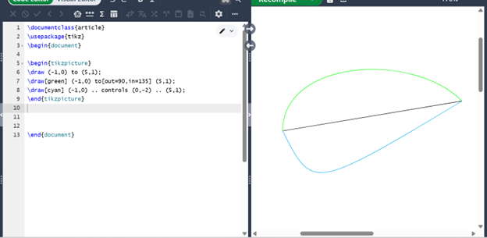
Рис. 3: Программа 3
Теперь посмотрим на обозначения, которые мы можем нанести на график.
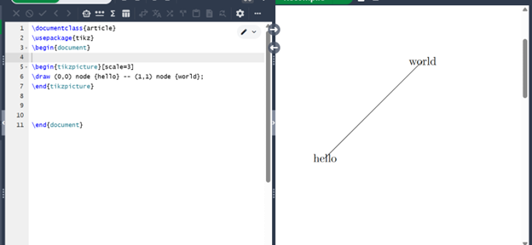
Рис. 4: Программа 4
Узлам также можно присвоить математические формулы, и, как уже было сказано, их можно обвести простой линией.
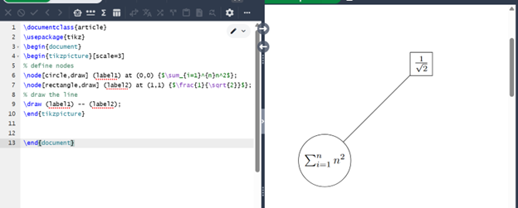
Рис. 5: Программа 5
Попробуем создать сложный график с большим количеством разных элементов
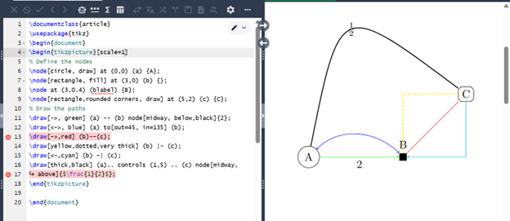
Рис. 6: Программа 6
В TikZ также можно использовать циклы for с помощью команды foreach
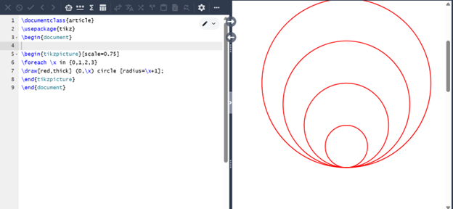
Рис. 7: Программа 7

Выводы
Познакомился с языком LaTeX, продолжил изучение его возможностей.

Список литературы
Лабораторная работа №8 Практикум по научному письму [Электронный ресурс]. URL: https://esystem.rudn.ru/pluginfile.php/2862317/mod_folder/content/0/Practical-scientific-writing.pdf

